DIAGONALE VEČKOTNIKA
Prepiši in preriši v zvezek.

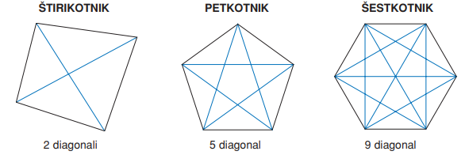

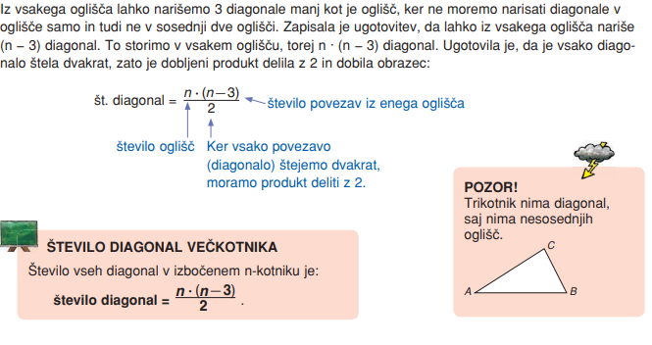
Reši na st. 147 v učbeniku/1. , 3. in 5. nalog
